

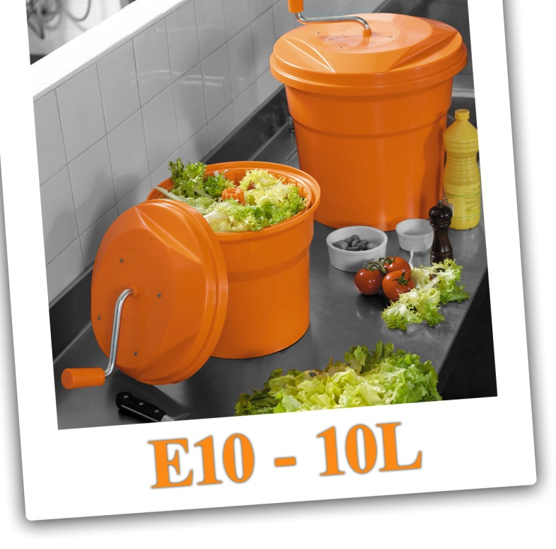
ДИАМЕТР | 330 mm
ВЫСОТА ПОЛНАЯ | 420 mm
ВЕС НЕТТО – В УПАКОВКЕ | 2,4 kg – 3,1 kg







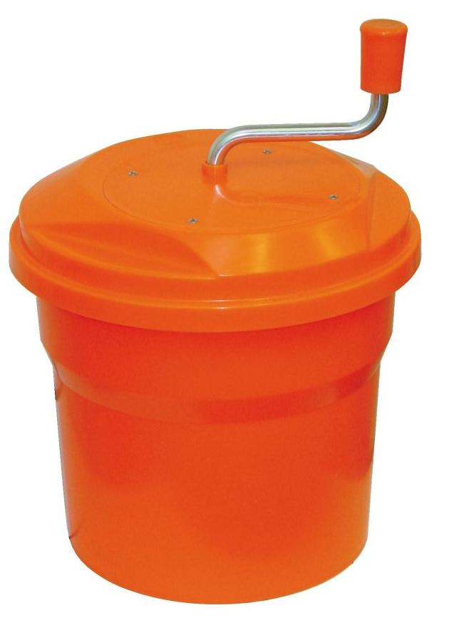
2 à 3 salades
- Сертифицирована в соответствии с нормами NSF/ANSI 2-2009 :
Санитарная норма Северной Америки подтверждающая, что товар отвечает строгим требованиям качества и безопасности.

- Быстрая и эффективная, не ломает продукты
- Прочная конструкция для интенсивного ежедневного использования
Rapide et efficace, elle respecte la fragilité du produit

Rapide et efficace, elle respecte la fragilité du produit

Rapide et efficace, elle respecte la fragilité du produit

Мыть водой мягким жидким мылом.

Не мыть в посудомоечной машине.
Необходима при приготовлениях салатов в больших количествах

Мощность : 10 литров
Рекомендуется для 2- 3 салатов
Миска, крышка и корзина из полипропилена
(Пищевой пластик)

Ручка из алюминия






